

Cette séquence a pour **objectifs principaux** :

- d’approfondir tes connaissances générales sur la presse écrite

- de t’interroger sur ton rapport à la presse écrite

- d’exercer ton esprit de synthèse

- de développer ton esprit critique en te faisant réfléchir aux moyens mis en œuvre par la presse écrite pour toucher ses lecteurs

- de te faire acquérir des connaissances sur la façon dont se construit un article de presse

- de t’exercer à repérer la façon dont l’information est traitée à travers différents types d’articles

- de développer tes qualités d’observation pour différencier et comparer deux supports de la presse écrite différents

- d’exercer ta capacité à travailler en équipe

**La tâche finale attendue est :**

- la production écrite d’un article de presse montrant que tu as bien assimilé les concepts vus au cours.

**Séquence sur la presse écrite**

**Petit sondage**

1. Achètes-tu (toi ou tes parents) des quotidiens ou des périodiques ? OUI - NON
2. Si oui lesquels ? (Coche les cases)

|  |  |  |  |  |  |
| --- | --- | --- | --- | --- | --- |
| 0 | Ciné télé revue | 0 | Test Achat | 0 | Nous deux |
| 0 | Télé Star | 0 | Foot magazine | 0 | Ici Paris |
| 0 | Vif l’express | 0 | Mon micro me rend service | 0 | Le figaro magazine |
| 0 | Week-end (l’express) | 0 | Télémoustique | 0 | Gaël |
| 0 | Le soir illustré | 0 | P.C. magazine | 0 | Flair |
| 0 | Première | 0 | Paris Match | 0 | Le courrier de l’Escaut |
| 0 | Star Club | 0 | Elle | 0 | Nord éclair |
| 0 | 7 extra | 0 | Télé Poche | 0 | La libre Belgique |
| 0 | Spirou | 0 | Femme actuelle | 0 | Le Matin |
| 0 | Lansfeust Magazine | 0 | Santé magazine | 0 | La Province |
| 0 | Télépro | 0 | Point de vue | 0 | Le Soir |

Autres :..………………………………………………………………………………………………………………………………………………………….

1. Es-tu (toi ou tes parents ) abonné à un quotidien ou un périodique ? OUI - NON

Lesquels ? *…………………………………………………………………………………………………………………………………………………………………………………………………………………*

1. Honnêtement, lis-tu les publications citées ci-dessus :

|  |  |  |  |
| --- | --- | --- | --- |
| *0* | *Oui toujours* *Lesquels ?………………………………………………………………………………………………* | *0* | Entièrement *Lesquels ?…………………………………………………………………………………………………* |
| *0* | Oui souvent *Lesquels ?………………………………………………………………………………………………* | *0* | Partiellement *Lesquels ?…………………………………………………………………………………………………* |
| *0* | Oui de temps en temps *Lesquels ?………………………………………………………………………………………………* | *0* | ***Juste le(s) article(s) qui m’intéresse(nt)***  *Lesquels ?…………………………………………………………………………………………………* |
| *0* | Exceptionnellement *Lesquels ?………………………………………………………………………………………………* |  |  |
| *0* | Jamais *Lesquels ?………………………………………………………………………………………………* |  |  |

5. Te tiens-tu au courant de l’actualité par d’autres biais que la presse écrite ?

|  |  |  |  |  |  |
| --- | --- | --- | --- | --- | --- |
| 0 | Journal télévisé | 0 | Radio | 0 | Internet |

Autres :..……………………………………………………………………………………………………………………………………………………………………………………………

**Lexique**

- **Accroche :** élément de texte mis en valeur afin d’attirer l’attention du lecteur. A la fin de l'article, on parle de "chute".

- **Agence de presse** : Structure organisée pour collecter l'information (via des journalistes en poste dans le monde entier), la mettre en forme et la redistribuer (moyennant paiement d'un abonnement) aux médias, aux grandes entreprises et aux pouvoirs politiques. L'Agence France Presse, Reuter, United Press ou Associated Press sont les agences les plus importantes dans le monde.

(En Belgique, l’agence Belga est une des plus connues pour traiter l’information nationale.)

- **Article**: écrit relatant un événement, un fait et/ou une opinion. Il fait partie du contenu rédactionnel d’une publication.

- **Brève**: texte court et informatif reprenant l’essentiel d’un événement. Lorsqu'elle a un titre, on l'appelle “entrefilet”.

- **Canard**: Au XVIe siècle, le canard était une fausse nouvelle. Aujourd'hui ce terme désigne familièrement les journaux.

- **Chapeau** (ou "chapô"): Texte d'introduction qui “coiffe” un article, généralement présenté en plus gros, et en caractères gras. Il concentre en quelques lignes l'essentiel de l'information.

- **Colonne**: division verticale de la page d’un journal.

- **Coquille**: Faute de frappe.

- **Correspondant** : Journaliste qui collabore avec la rédaction de manière occasionnelle ou régulière. Il se trouve sur le lieu de l’événement.

- **Déontologie** : Ensemble des règles morales et des devoirs d'une profession.

- **Edito :** Abréviation de "éditorial". Article de réflexion rédigé par le rédacteur en chef ou le directeur de la rédaction, écrit en réaction à une actualité donnée ou afin de réaffirmer l'orientation de la publication.

- **Fait divers**: Événement plus ou moins important qui ne relève ni de l'actualité mondiale, ni de la politique, ni de l'économie. Le fait divers est un accroc à l'ordre social, le plus souvent malheureux : accident de toute sorte, catastrophe aérienne, drame conjugal, enlèvement, mort d'une star, etc. En argot journalistique, le fait divers se dit « chien écrasé ».

- **Journaliste** : Personne qui a pour principale activité rétribuée de collaborer à un journal. Le terme recouvre donc des fonctions très diverses et hiérarchisées, du rédacteur de base au directeur de la rédaction, en passant par le reporter et le photo-reporter (qui enquêtent sur le terrain), le secrétaire de rédaction, le chef de service, etc.

- **Légende** : texte qui accompagne une illustration et qui en donne une interprétation.  
La légende doit être accompagnée du **crédit photo** (nom du photographe, de l'agence).

- **Ours**: Au XIXe siècle, surnom donné au patron d'une imprimerie. Ce dernier, juridiquement responsable de ce qu'il publiait, était tenu de mentionner son nom et son adresse sur livres et journaux. Par extension, l'ours désigne aujourd'hui l'endroit où, dans une publication, sont répertoriés les noms et fonctions des collaborateurs (rédaction, services commerciaux et administratifs) avec celui de l'imprimeur.

- **Rédaction** : désigne un ensemble composé essentiellement de journalistes qui assurent la production des contenus informatifs du journal.

**- Rubrique :** division thématique du journal qui regroupe les informations par matières ou par centres d’intérêts.

- **Titraille:** Ensemble des éléments d'un titre (surtitre, titre principal, sous-titre, mais aussi l’illustration et le chapeau), dont la diversité typographique est destinée à attirer le regard.

**La Une d’un journal :**

**-** **Bandeau :** Le bandeau, ou streamer, est placé tout en haut de la page de Une et occupe généralement toute la largeur du journal. On y annonce parfois un cahier hebdomadaire, une rubrique spéciale, etc.

- **Cheval** : situé en bas à droite de la Une, le cheval contient généralement un article qui se continue dans les pages centrales du journal.

- **Manchette** :située dans le haut de la page de Une, la manchette regroupe les informations relatives au journal en lui-même (nom, numéro, date, prix, etc.).

- **Oreille** : espace encadré situé dans un coin supérieur de la Une servant d’accroche (mini-sommaire, publicité, annonce d’un supplément, d’un concours, etc.).

**- Tribune et sous-tribune** : espace situé sous la manchette. C'est un endroit de choix ou l’œil du lecteur se pose souvent en premier. On y place donc le ou les titres importants du jour.

- **Une :** Première page d'un quotidien : véritable vitrine, elle doit véhiculer, outre la ou les information(s) capitales, l'image du journal tout entier, et donner envie de l'acheter.

**- Ventre :** Partie située au beau milieu de la page, entre la tête (ou tribune) en haut et le pied du journal en bas.

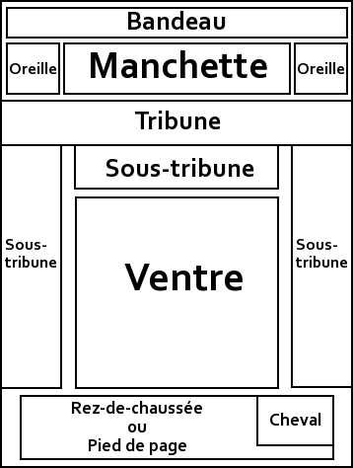

**Histoire de la presse écrite**

**Histoire de la presse écrite**

**Lis le texte suivant et repère les grandes lignes de l’évolution de la presse écrite selon les périodes historiques.**

En Europe, l’histoire de la presse écrite commence vers 1440 avec l’invention de l’imprimerie par Gutemberg. Désormais, pour remplacer plumes et écritoires, on peut reproduire des textes grâce à des lettres de plomb en relief, recouvertes d'encre et mises en lignes, sur lesquelles on applique ensuite un papier par pression. Ce procédé typographique permet de tirer rapidement un nombre important de journaux. A l'époque, il s'agissait de petites brochures dont la parution n'était pas régulière, elles étaient vendues dans la rue par des marchands ambulants. On y donnait les nouvelles du royaume.

**Les premiers périodiques**

Les premiers périodiques, qui étaient surtout des mensuels, sont apparus dès le XVIème siècle pour répondre à la soif de connaissance et d’informations des lecteurs de l’époque. Le premier périodique imprimé au monde, un journal de quatre pages intitulé *Relation*, fut lancé à Strasbourg en 1605 par Jean Carolus. En France, le premier périodique régulier et officiel fut *La Gazette*. Dans un contexte de censure et de contrôle de la presse par l’Etat, son rédacteur, Théophraste Renaudot, avait obtenu dès 1631 un privilège royal lui garantissant le monopole de l'information. A la même époque, à Londres, Nathaniel Butler fonda le premier hebdomadaire de l’histoire de la presse, le *Weekly News*, en 1622.

Il fallut attendre la fin du XVIIIème siècle pour voir apparaître le premier journal quotidien en français, *Le journal de Paris,* en 1777. Quelques années plus tard, le *Daily Universal Register*, qui deviendra le *Times* en 1788, voit le jour.

**L'âge d'or de la presse écrite**

Le XIXème siècle fut sans conteste l’âge d’or de la presse écrite. Si l’invention de Gutemberg a permis de voir fleurir les imprimés un peu partout en Europe occidentale, il fallut attendre la Révolution industrielle et les progrès de l'instruction pour que la presse écrite se développe réellement. C’est à partir de là que la presse devient une véritable industrie. Le métier de journaliste et les agences de presse firent leur apparition.

En 1832 la première agence de presse à Paris voit le jour : l'agence HAVAS (qui deviendra par la suite l'Agence France Presse). Elle collecte des informations dans le monde entier, grâce à un réseau de correspondants. Ces nouvelles " brutes " sont ensuite vendues aux journaux qui les mettent en forme dans leurs colonnes. Les informations étaient transmises à l'agence par télégraphe électrique. Auparavant il y avait le télégraphe optique ou encore les pigeons voyageurs qui ralliaient Paris-Londres en 6 heures !

Durant cette période, la presse connut un essor considérable soutenu par des progrès techniques tels que l’invention de la presse rotative en 1860. À Paris, le tirage global des quotidiens passa de 36.000 en 1800 à un million en 1870. Parallèlement, les grands hebdomadaires régionaux étaient créés.

L’histoire de la presse au XIXème siècle est également marquée par *Le Petit Journal*, premier journal français "à sensation" lancé en 1863, et par la loi sur la liberté de la presse, promulguée le 29 juillet 1881.

A la fin du XIXème  siècle et au début du XXème , les journaux occupaient une position de monopole qui fut ensuite bouleversée par l’apparition de nouveaux médias : la radio et la télévision.

Après la première guerre mondiale est crée la « Charte professionnelle des journalistes français », un document qui énumère les droits et les devoirs de la profession. Il y a des règles à respecter, d'autant plus qu'informer le public est une grosse responsabilité : le journaliste ne peut pas se permettre de raconter n'importe quoi, il est responsable de ses écrits et doit de ce fait toujours vérifier ses sources. Cette charte inspirera la « Charte de Munich » (1971) qui est la charte européenne de référence en matière de déontologie du journalisme.

Durant la seconde guerre mondiale se développe une presse clandestine écrite par les résistants tandis que les journaux officiels sont soumis à la censure par les Allemands. Après la guerre, le papier est rare et coûte cher, on écoute plus volontiers la radio pour s’informer.

**Un recul de la presse écrite**

On assiste actuellement à un recul de la presse écrite, malgré l’apparition de nouvelles formes de journaux comme la presse gratuite ou les magazines au public très ciblé. Selon l'OJD, l’organisme de référence sur la diffusion de la presse, la diffusion des quotidiens et des magazines aurait diminué globalement de 8% en 10 ans. L’histoire de la presse contemporaine révèle des disparités profondes entre la presse magazine qui progresse et les autres formes d’information écrite concurrencées par le web.

**3 titres :**

**1 titre :**

**5 titres : 1 titre :**

**2 titres :**

**Remplis cette feuille de Une avec les titres qui te sont proposés ci-dessous. Improvise-toi chef de rédaction et décide de la hiérarchisation de l’information.**

**Pour mieux t’aider à évaluer l’importance de l’information, une dépêche accompagne chaque titre.**

**L’Eglise française monte en chaire contre le mariage gay**

Dans la dernière ligne droite, tous les représentants des cultes se mobilisent. Depuis que le débat fait rage, la majorité en faveur du mariage et de l’adoption s’est érodée.

**Deux livres sur Uderzo et Goscinny**

Albert Uderzo et René Goscinny font l’objet de deux livres contenant notamment des centaines d’inédits.

**L’entraîneur de Bruges viré**

Le Club de Bruges a viré son entraîneur Georges Leekens dont le mois d’octobre aura été cauchemardesque.

**Abbas s’attire l’ire des Palestiniens**

Une interview du « raïs » palestinien à la télévision israélienne fait scandale parmi les Palestiniens. Mahoumoud Abbas y admet ne pas pouvoir vivre dans sa ville natale, en Israël, qu’il dut quitter en 1948. Les réfugiés palestiniens y voient une trahison.

**La créativité, clef de l’innovation et de création d’emplois**

Le Soir publie un supplément intitulé « Wallonie, la révolution créative ».

**Obama-Romney : c’est la lutte finale**

Le président sortant Barack Obama et son adversaire républicain Mitt Romney sont toujours au coude à coude à 24 heures de l’élection américaine.

**Maigrir en frissonnant**

Des scientifiques de l’université de Westminster viennent de mettre en évidence que se lover dans son divan devant un bon film d’épouvante fait maigrir.

**De Crem refuse de mettre l’armée à la diète**

Philippe de Crem refuse de faire des économies à l’Armée.

**Le bon emploi est en recul**

La crise s’installe. Heureusement, selon la dernière analyse de l’Institut pour un développement durable, les titres-services ont partiellement compensé la destruction de l’emploi industriel.

**Un passeur de cocaïne relaxé faute d’interprète**

Un Brésilien qui a été interpellé à l’aéroport de Bruxelles en possession de quatre kilos de cocaïne dissimulé dans sa valise a été relaxé samedi par le juge d’instruction faute d’interprète.

**La Wallonie prépare son avenir à dix ans**

Les parlements wallon mais aussi francophone vont se pencher sur le plan Horizon 2022. L’idée : préparer l’avenir, quand il s’agira de voler de ses propres ailes.

**Sebastien Vettel assure le spectacle**

Rétrogradé en fond de grille, le pilote Red Bull a terminé 3e du GP d’Abu Dhabi remporté par Raikkonen devant Alonso.

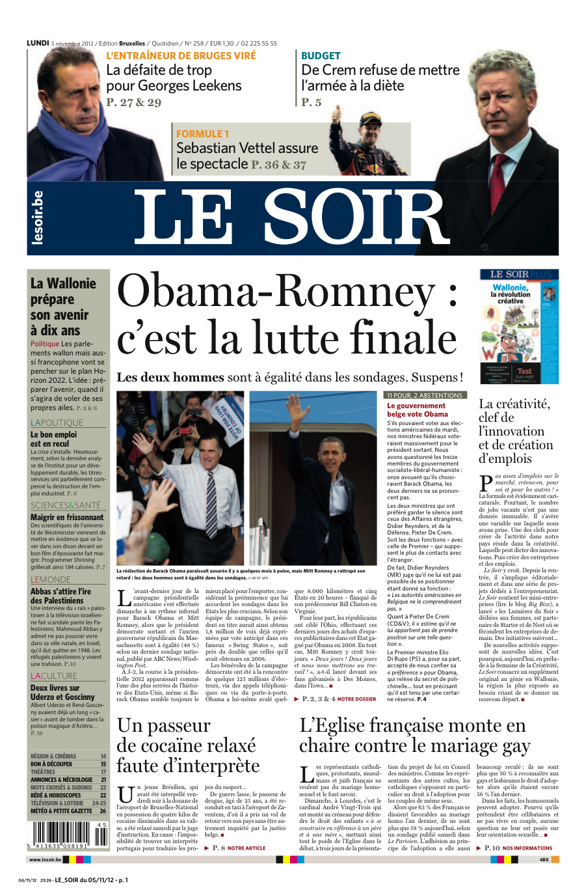

**Les lois de proximité**

En journalisme, la loi de proximité est le principe suivant lequel les informations ont plus ou moins d'importance suivant leur proximité par rapport au lecteur. Le lecteur est attiré par ce qui lui est proche, le touche, le concerne directement et personnellement. Utilisé à bon escient cela permet au journaliste de rédiger du contenu qui sera utile et satisfaisant au lectorat.

Les lois de proximité principales sont au nombre de 4 : géographique, chronologique, psychoaffective et sociale.

• La loi de proximité **géographique** raccroche un thème général à un lieu connu de sa cible : sa rue, sa ville, son pays. La théorie du « mort-kilomètre » illustre bien cette loi : un seul mort dans un périmètre proche aura plus d’impact sur le lecteur qu’un nombre important de morts dans un lieu éloigné. La proximité géographique est l’un des principaux facteurs d’appréciation de l’importance d’une nouvelle. La presse régionale use facilement de cette loi.

• La loi de proximité **chronologique** privilégie ce qui est près du lecteur dans le temps, ce qui s’est passé hier, aujourd’hui, ce qui va se passer demain plutôt que les informations situées plus loin dans le temps. Plus une information est récente, meilleure elle est. Les journalistes cherchent donc à valoriser le présent, ils commencent généralement le texte par les conséquences, ce qui va changer pour le lecteur, ce qui implique le lecteur, pour ensuite seulement développer les causes et les origines.

• La loi de proximité **psychoaffective** utilise l’axe d’intérêt personnel, la vie affective ou émotive du lecteur comme angle d’attaque ("les passions humaines"). Le sexe, la mort, la souffrance, la santé, la maladie, l'argent, la violence sont autant de thèmes largement exploités par toute la presse.

• La loi de proximité **sociale** touche à la vie socioprofessionnelle du lecteur, aux problèmes de société qui le touchent (sécurité, emploi, logement, santé, climat, éducation, pollution, etc.). Un lecteur peut être très impliqué dans une thématique qui le concerne et en délaisser une autre à travers laquelle il ne se reconnaît aucune attache.

Il existe aussi une loi de proximité **spécifique** qui consiste à s’adresser à un lectorat-cible: les jeunes, le troisième âge, les femmes, les chasseurs, les infirmières, les amateurs d’art, de musique, de parapente… toute la presse spécialisée est contenue dans cette loi d’intérêt cerné.

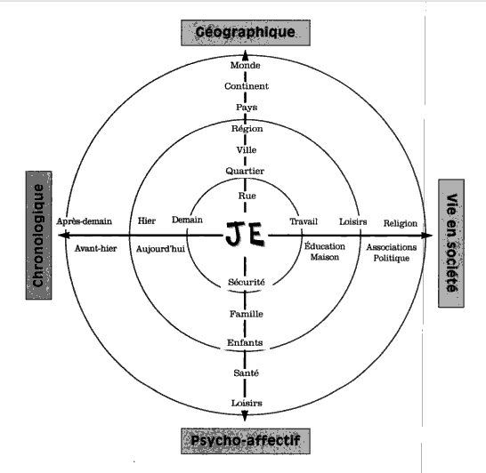

**La structure d’un article**

**L’hexamètre de Quintilien (ou les questions de référence)**

L’orateur latin Quintilien avait déjà proposé toutes les questions auxquelles une bonne information doit répondre à travers ce vers : « *Quis, quid, ubi, quibus auxiliis, cur, quomodo, quando »*. Cet hexamètre technique renferme ce qu’on appelle en rhétorique les circonstances : la personne, le fait, le lieu, les moyens, les raisons, la manière et le temps.

Ainsi, en journalisme, il existe 6 questions de référence auquel un texte informatif doit répondre :

• **Qui** (de qui s'agit-il ?)

• **Quoi** (de quoi s'agit-il ?)

• **Quand** (quand cela s'est-il produit ?)

• **Où** (où cela s'est-il produit?)

• **Comment** (comment cela s’est-il produit ?)

• **Pourquoi** (pourquoi cela s’est-il produit ?)

L'ordre de présentation de ces réponses peut varier selon le genre journalistique et le média. Il suit habituellement la structure de la pyramide inversée ou encore celle du sablier.

**La pyramide inversée**

Dans la presse écrite, l'information est généralement structurée comme une pyramide inversée. Dans ce cas de figure, l'information est placée par ordre décroissant d'importance.

· Les faits les plus importants sont rapportés en premier dans l’accroche.

· Viennent ensuite les faits qui expliquent ou renforcent l’accroche.

Ainsi structuré, le texte peut être coupé, si nécessaire, en commençant par la fin, sans que ne soit modifiée sa substance. Les textes brefs ou ceux qui sont reproduits à partir des dépêches d’agence adoptent la structure de la pyramide inversée.

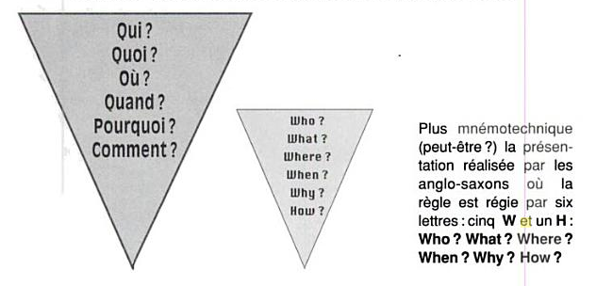

**Le sablier**

Dans le style journalistique du « sablier », l'information la plus importante est donnée au début, puis suivent des développements secondaires et enfin, les autres informations les plus importantes ou intéressantes.

**Lis la brève et l’article sur le même sujet. Ces deux types d’article répondent-ils aux mêmes questions de référence ?**

**Observe comment s’enchaîne la progression de l’information dans l’article. A quel schéma correspond-elle le plus ?**

**Qu’apporte de plus l’article sur la brève ?**

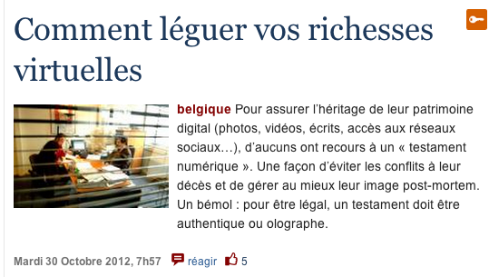

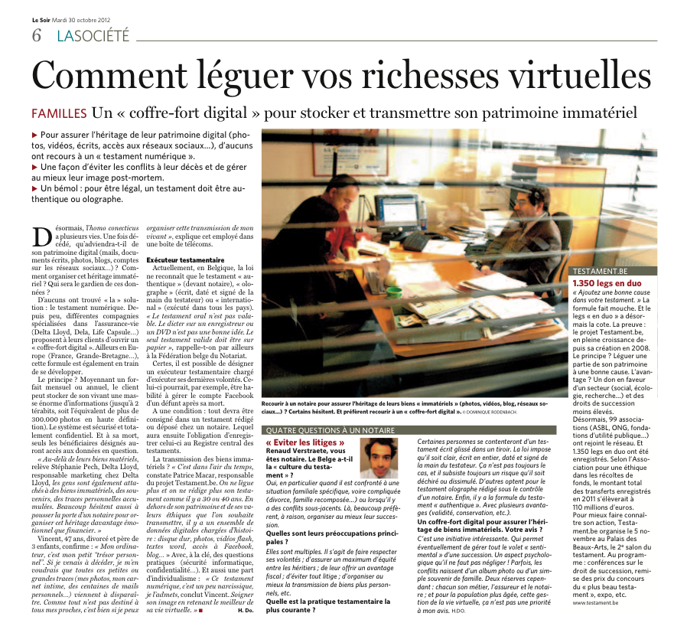 **Le soir en ligne du 30/11/12Lis les deux articles suivants. Repère les informations répondant aux 6 questions de référence et, à partir de là, écris une brève sur l’événement en question.**

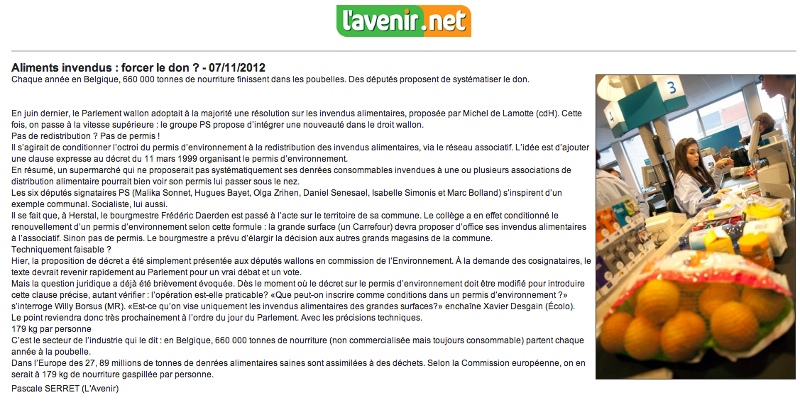

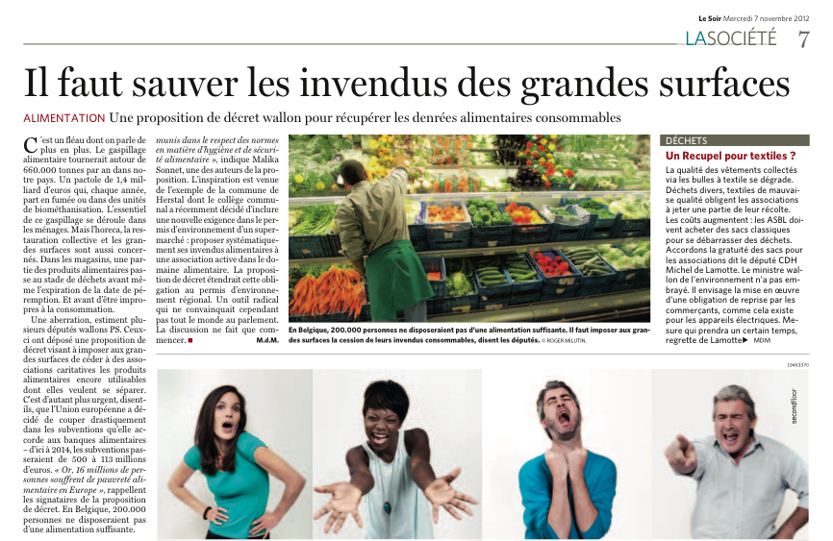

**Le titre**

**Classe les titres suivants en deux groupes.**

1. *LA SECURITE N'A PAS FONCTIONNE*
2. *PEUR BLEUE EN MER ROUGE*
3. *LE BIJOUTIER ABAT LE BRAQUEUR*
4. *PARKINGS A LA GARE: COPIE A REVOIR*
5. *LES POMPIERS DEMENAGENT L'AN PROCHAIN*
6. *l’internet mobile est toujours plus rapide*
7. *Changement d’heure : gare au blues hivernal*
8. *Obama reprendra sa campagne electorale jeudi*

**Pourquoi les as-tu classé de cette façon ?**

#### Le titre informatif

Le titre informatif est le plus utilisé en journalisme. Il est souvent associé à des articles purement factuels (qui se contentent de raconter les faits). Le titre informatif doit être représentatif du texte que les lecteurs vont lire. Il doit dire ce qui est, ce dont il va être question dans l’article. Il met en avant l’information principale.

#### Le titre incitatif

Le titre incitatif est généralement utilisé pour les textes d’humeur, comme les éditoriaux, lorsque l’auteur renonce à s’en tenir aux faits. Il est utilisé aussi pour des articles analytiques qui vont au-delà de l’actualité, comme ceux que l’on retrouve dans des mensuels ou des hebdomadaires. Le tire incitatif suggère qu’un esprit, celui de l’auteur journaliste, s’interpose entre les faits et le lecteur, pour mettre les choses en perspective, ou pour faire surgir tel ou tel élément. Contrairement au titre informatif, le titre incitatif fait appel à la créativité. Il contient une bonne dose de suspense, de surprise, de poésie. Il est vivant, plaisant, surprend ou fait sourire. Il interpelle, suggère. Un titre incitatif joue avec les sens et les mots.

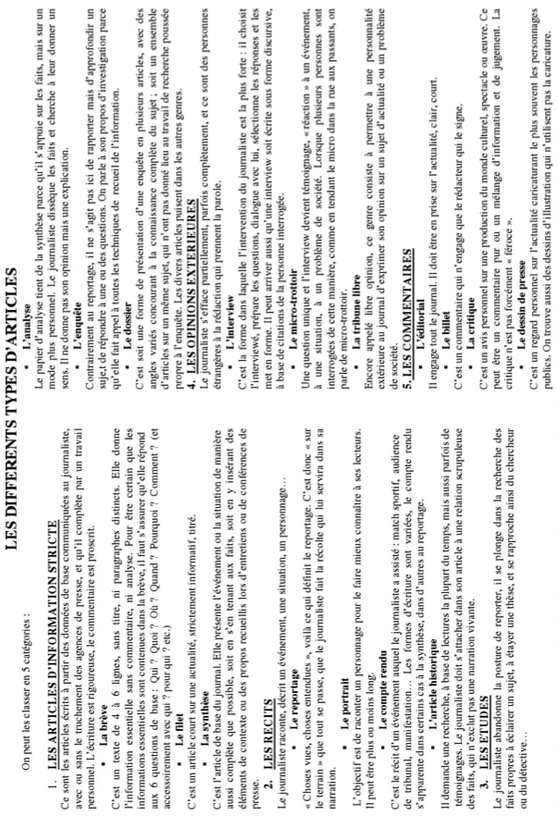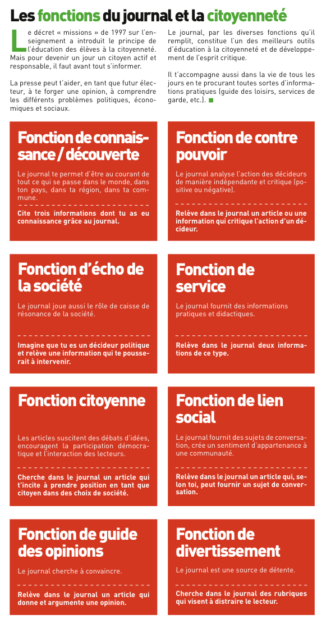

**La presse en ligne**

**En t’appuyant sur l’article suivant et la capture d’écran qui t’est fournie, repère les différences et les similitudes entre la presse papier et la presse en ligne. Quels sont les inconvénients et les avantages de chacun de ces supports ?**

**Pour t’aider à répondre à ces questions, voici quelques éléments auxquels tu dois te montrer attentif :**

- mode de lecture (façon de lire les articles)

- public ciblé

- condition d’accès aux articles

- hiérarchisation de l’information sur la page

- présence d’un éditorial

- types de rubriques

- moteur de recherche interne

- accès aux articles archivés

- place de la publicité

- clarté de la mise en page

- attractivité de la Une

- fonctions du journal

- possibilité d’interagir en direct

- ouverture sur le web

- présence d’autres médias que la photo

- types d’articles

- information « en direct »

**Pour quel support penches-tu le plus ? Pourquoi ?**

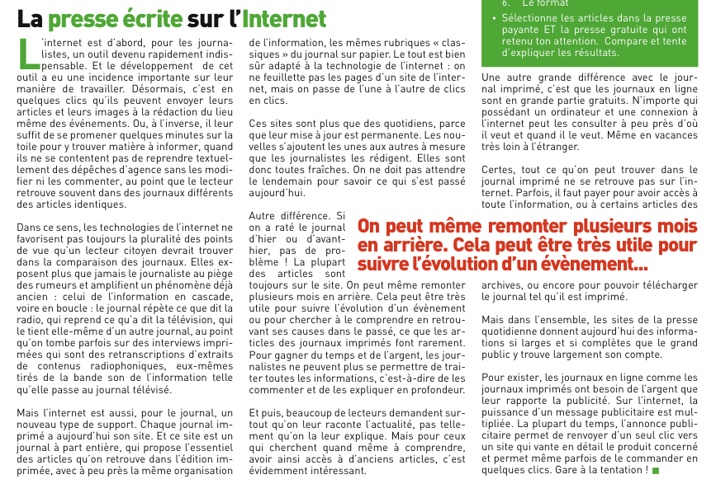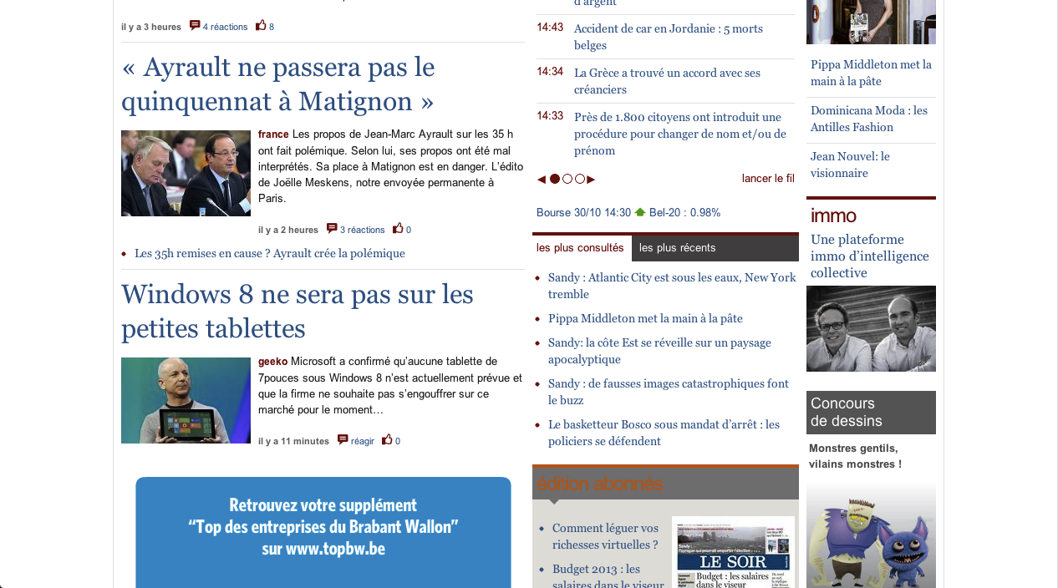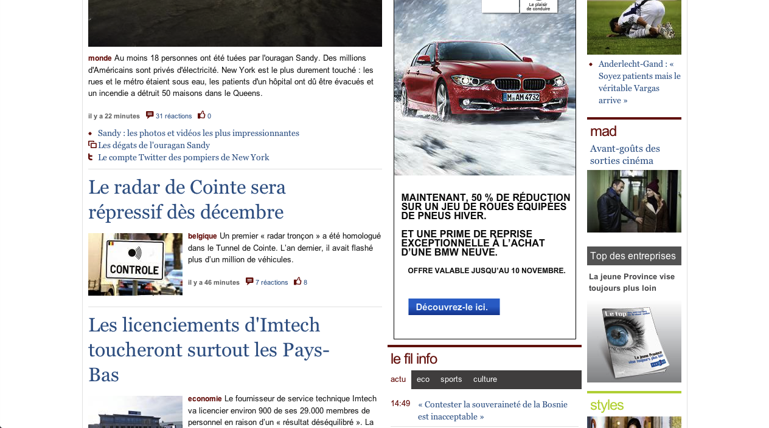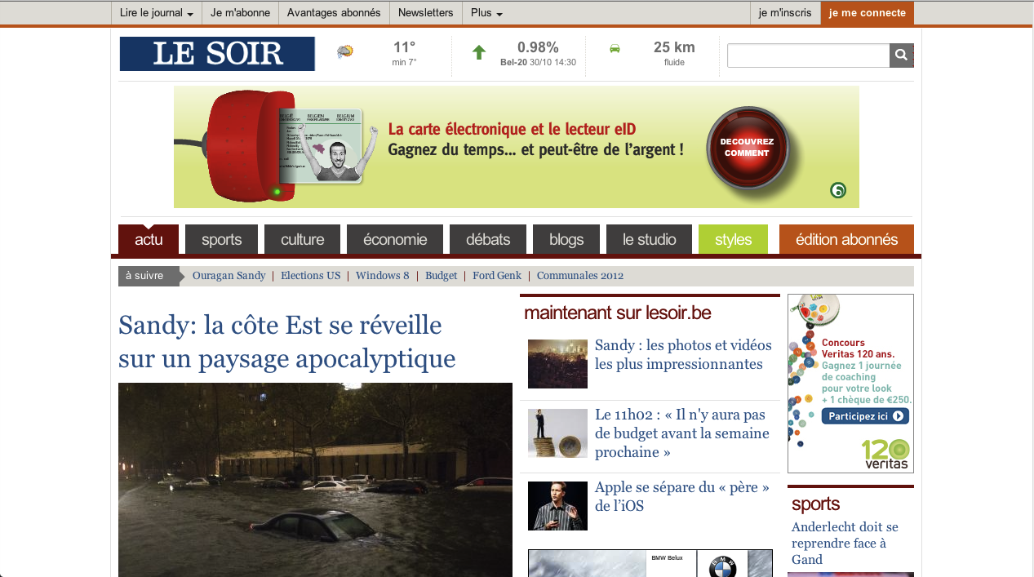

**Lis l’article suivant et réponds aux questions qu’il pose à la fin.**

**Selon vous, est-ce que ces échanges posent problème ? Si oui, en quoi?**

**Pensez-vous que les règles de modération soient efficaces ?**

**Faudrait-il empêcher ce type d’échanges ? Oui, non, pourquoi ?**

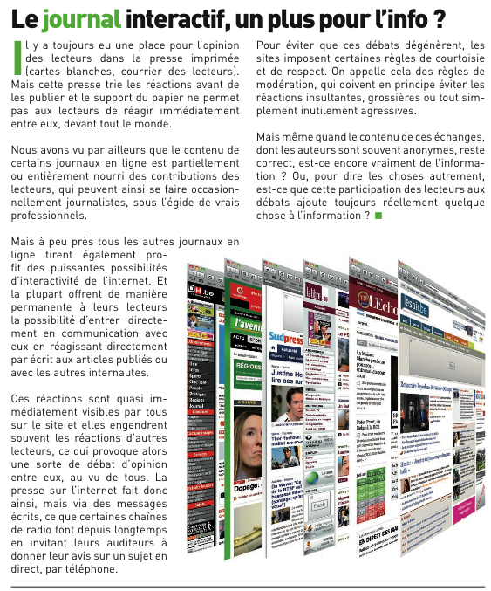

**Comment rédiger un article de presse ?**

Écrire un article est un exercice particulier. Il est indispensable de suivre quelques règles journalistiques afin d’écrire un bon article. Animés par le désir d’accrocher les lecteurs, les journalistes trouvent les images, affinent les formules, inventent les rythmes qui disent la vigueur de la langue d’aujourd’hui.

**• Le sujet de l’article**

Il faut sélectionner une bonne information : avoir des témoignages, des chiffres fiables. Il faut pouvoir répondre aux six questions de référence : qui, quand, comment, où, quoi, pourquoi. L’article doit apporter au lecteur des informations précises, des détails concrets qu’il tient de sources fiables. Il faut éviter les généralités que tout le monde connaît. Des informations concrètes, ce sont des descriptions précises de quelque chose qu’on a vu et qui existe vraiment. Ce sont aussi des citations de personnes qu’on a rencontrées et interrogées.

**• Le traitement de l’information**

Pour écrire un article intéressant, l’information brute ne suffit pas. Il faut analyser le contenu et le mettre en valeur par une écriture claire, précise et soignée. Le titre doit être soigneusement choisi et parlant. La première phrase doit donner envie de continuer et l’information doit se trouver au début de l’article. Utiliser les expressions, les images, les anecdotes les plus parlantes. N’hésite pas à rajouter une image (photo, caricature, schéma...) pour illustrer ton propos. Privilégie une mise en page aérée.

**• Le style de l’article**

Selon le sujet et la façon dont l’auteur veut l’aborder, on peut choisir un ton : ton clinique, distant, sensible, grave, léger, humoristique, pédagogique, solennel ou complice. Donne du rythme à ton article : emploie des structures de phrases variées, utilise des phrases courtes et incisives (sujet, verbe, compléments), choisis des mots concrets et précis. Les points et les virgules doivent apparaître clairement. Utilise aussi des mots de liaison (en effet, car, mais, pourtant, aussi, donc...). Privilégie les verbes actifs et le temps présent. L’article doit être clair et facile à comprendre.

**• Le plan**

Le plan doit être simple et logique. Le premier paragraphe est l’accroche : il sert d’introduction et donne en général l’information la plus importante (cela peut être une citation, une description de lieu, une anecdote). Les autres paragraphes doivent suivre cette règle simple : une idée importante par paragraphe et une succession logique entre tous les paragraphes. Il est donc important de sauter une ligne à chaque fin de partie et de commencer chaque paragraphe par un alinéa pour visualiser l’articulation de votre argumentaire. Termine ton texte par une chute : une phrase frappante qui peut être drôle, ouverte, ou sous forme de question et qui permettra de conclure ton article.

**• L’accroche**

Il faut donner envie au lecteur de lire l’article. C’est pour cette raison que l’accroche doit être particulièrement soignée : on peut donner des chiffres précis, raconter une anecdote pour attiser la curiosité du lecteur. « *Il faut toujours commencer et conclure avec une bonne formule* » d’après Franz-Olivier Giesbert du *Figaro.* L’idéal est d’avoir un angle d’attaque proche du lecteur. Cette proximité peut être géographique, chronologique, thématique et/ou affective.

**• La relecture**

Relire attentivement, partir à la chasse aux mots inutiles... et aux fautes d’orthographe! Lis et réécris ton projet d’article à la recherche des répétitions ou des mots redondants. N’hésite pas à laisser dormir ton texte et reviens-y un ou deux jours plus tard. Tu peux aussi soumettre ce premier jet à une personne qui te fera un retour constructif. Lors de la relecture recadre si nécessaire la structure de ton article ou sa logique (du général au particulier, donner toute l’information puis la développer, respecter la chronologie...), sa longueur (en fonction de la commande, ou parce qu’un texte court invite davantage à la lecture que le long), la formulation des phrases, etc.

**Travail de production écrite**

**Ecrire un article de type reportage autour d’une exposition.**

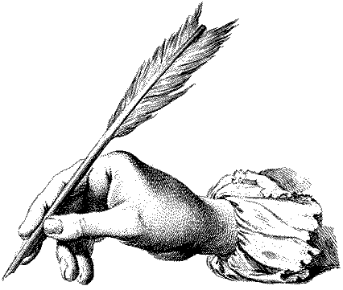Le 20 novembre, tu iras voir avec l’école l’exposition *J’avais 20 ans en 60* à Liège. A cette occasion, improvise-toi journaliste reporter ! L’objectif est de donner à tes lecteurs un aperçu de l’exposition pour leur donner envie d’aller la voir (... ou pas !). Présente l’exposition de manière aussi complète que possible en insérant également dans ton article tes impressions ou celles d’autres personnes. Bref, transforme ta visite en un récit agréable à lire, qui donnera à ton lecteur une idée globale de cet événement culturel et qui sera vivant par la présence de traits plus anecdotiques.

Essaie de recueillir un maximum d’informations lors de la visite, n’hésite pas à poser des questions, à écrire tes impressions ou celles des autres. Interroge tes condisciples ou même des personnes de l’expo, le but étant de constituer la matière de ton article. Il ne te restera ensuite « plus » qu’à le mettre en forme !

Outre une richesse de contenu, ton article devra comporter :

- un titre incitatif

- un chapeau

- une accroche

- une chute

Mets-le en page et illustre-le comme s’il était tout droit sorti d’un journal. Présente donc ton texte sur plusieurs colonnes, avec des paragraphes et des alinéas, accompagne-le d’une photo (prends quelques clichés au moment de l’expo si cela t’inspire) ou d’un dessin.

Tu peux remettre ton travail sous forme manuscrite ou dactylographiée, selon ta préférence.

Celui-ci devra comporter entre 700 et 800 mots.

Aide-toi de la fiche-outil sur la rédaction d’un article.

Voici également quelques liens internet si tu désires des informations complémentaires :

- sur l’expo :

*http://www.expo-goldensixties.be/fr/expo.html*

- sur la manière de rédiger un article de presse :

*http://www.resonanceasbl.be/IMG/pdf/carnet_du_redacteur_en_ligne.pdf*

- sur des exemples du type d’article demandé :

*http://www.lalibre.be/toutelinfo/afp/420397/et-l-homme-crea-le-robot-le-meilleur-outil-de-l-homme-s-expose-a-paris.html*

*http://www.lesoir.be/100902/article/culture/arts-plastiques/2012-10-17/rapha%C3%ABl-enchanteur-un-peu-beaucoup-%C3%A0-folie*

*http://mad.lesoir.be/arts/expo/41950-edouard-et-cleopatre-egyptomanies-depuis-le-xixe-siecle/*

*http://www.lesoir.be/89706/article/culture/arts-plastiques/2012-09-26/triple-vir%C3%A9e-hallucinatoire-%C3%A0-namur*

*Bon reportage !*

**Critères d’évaluation de la production écrite :**

|  |  |
| --- | --- |
| **Communication : impression laissée à la première lecture** | **/10** |
| • Compréhension : le texte est intelligible aisément au premier abord | /5 |
| • Cohérence des idées :  - Les idées sont développées et agencées de manière logique  - Un fil conducteur est présent  - Il n’y a pas de contradictions | /3  /1  /1 |
| **Fond :** | **/55** |
| **Respect des consignes :**  • Présence et qualité :  - du titre incitatif  - du chapeau  - de l’accroche  - de la chute  • Le genre du reportage est respecté : forme de récit journalistique qui privilégie le témoignage direct. C’est un article de type informatif qui contient également les remarques personnelles du journaliste sur le terrain.  • Le texte remplit sa fonction : il incite ou décourage le lecteur à aller voir l’exposition | /22  /3  /3  /3  /3  /5  /5 |
| **La qualité du contenu rédactionnel :**  - Le texte répond à 4 des 6 questions de référence  - Les informations sont nombreuses et variées  - L’information n’est pas brute mais travaillée, mise en valeur  - Le récit est vivant : ajout de témoignages, d’émotions, on se représente aisément l’ambiance décrite  - Personnalisation de l’ensemble de la production (originalité) : ajout d’une touche personnelle | /28  /4  /10  /5  /5  /4 |
| **La structuration du texte :** la progression des informations se fait selon le schéma en pyramide inversée ou en sablier | /5 |
| **Forme :** | **/75** |
| **Respect des consignes de mise en page :**  **•** Présence et pertinence de :  - Colonnes  - Paragraphes et alinéas  - Illustration  • Présentation soignée | /15  /2  /4  /4  /5 |
| **Utilisation d’une langue standard :**  • Utilisation correcte et adéquate :  - de mots-liens  **-** de la ponctuation  - de la syntaxe  - des temps et auxiliaires de modes  - des pronoms  - des expressions idiomatiques  • Emploi de structures variées : utilisation de phrases complexes (subordonnées, ...]  • Utilisation d’un registre de langue adéquat  - Le récit est agréable à lire : on sent la présence d’un style, d’un travail sur le texte  • Orthographe | /50  /2  /3  /5  /5  /2  /3  /5  /5  /10  /10 |
| **Vocabulaire**:  • Utilisation correcte d’un vocabulaire :  - précis : les mots « fourre-tout » sont évités  - varié : aucune redondance de sens ni de répétitions lexicales (sauf effet stylistique) | /10 |
| **Total :** | **/140** |

**Attention !**

**Si l’élève ne respecte pas le nombre de mots minimum (700), celui-ci verra son travail amputé de 50 points.**